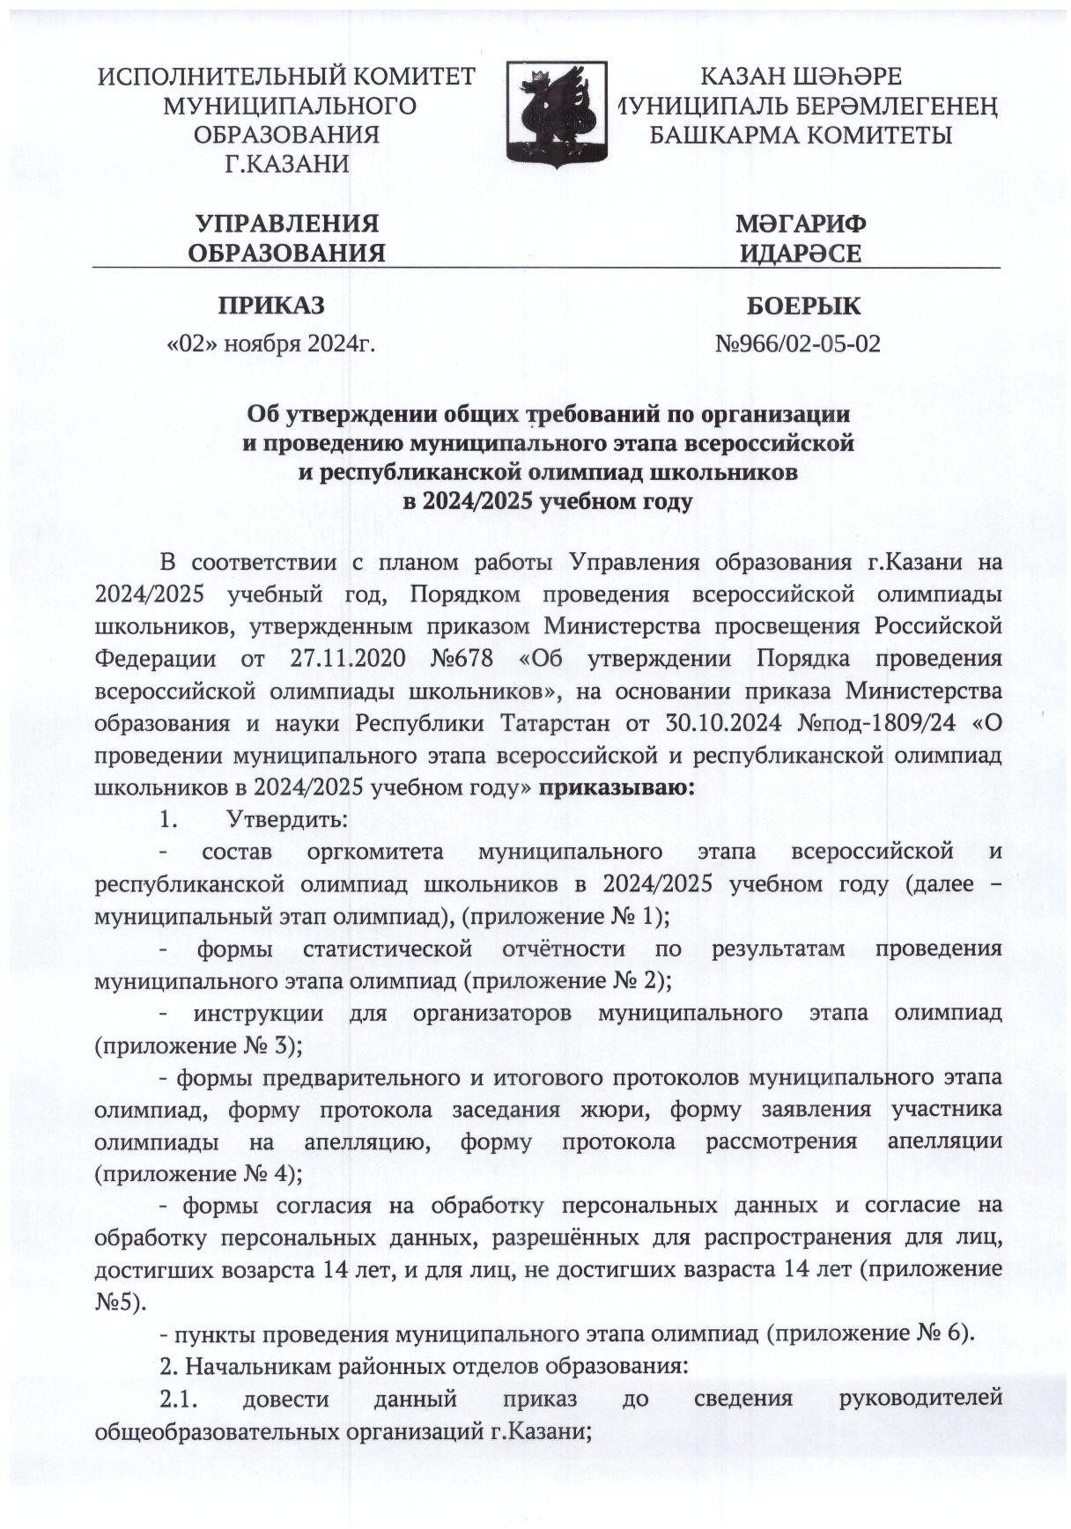

Документ создан в электронной форме. № 966/02-05-02 от 02.11.2024. Исполнитель: Залялетдинова Г.Ф. Страница 1 из 32. Страница создана: 05.11.2024 14:16

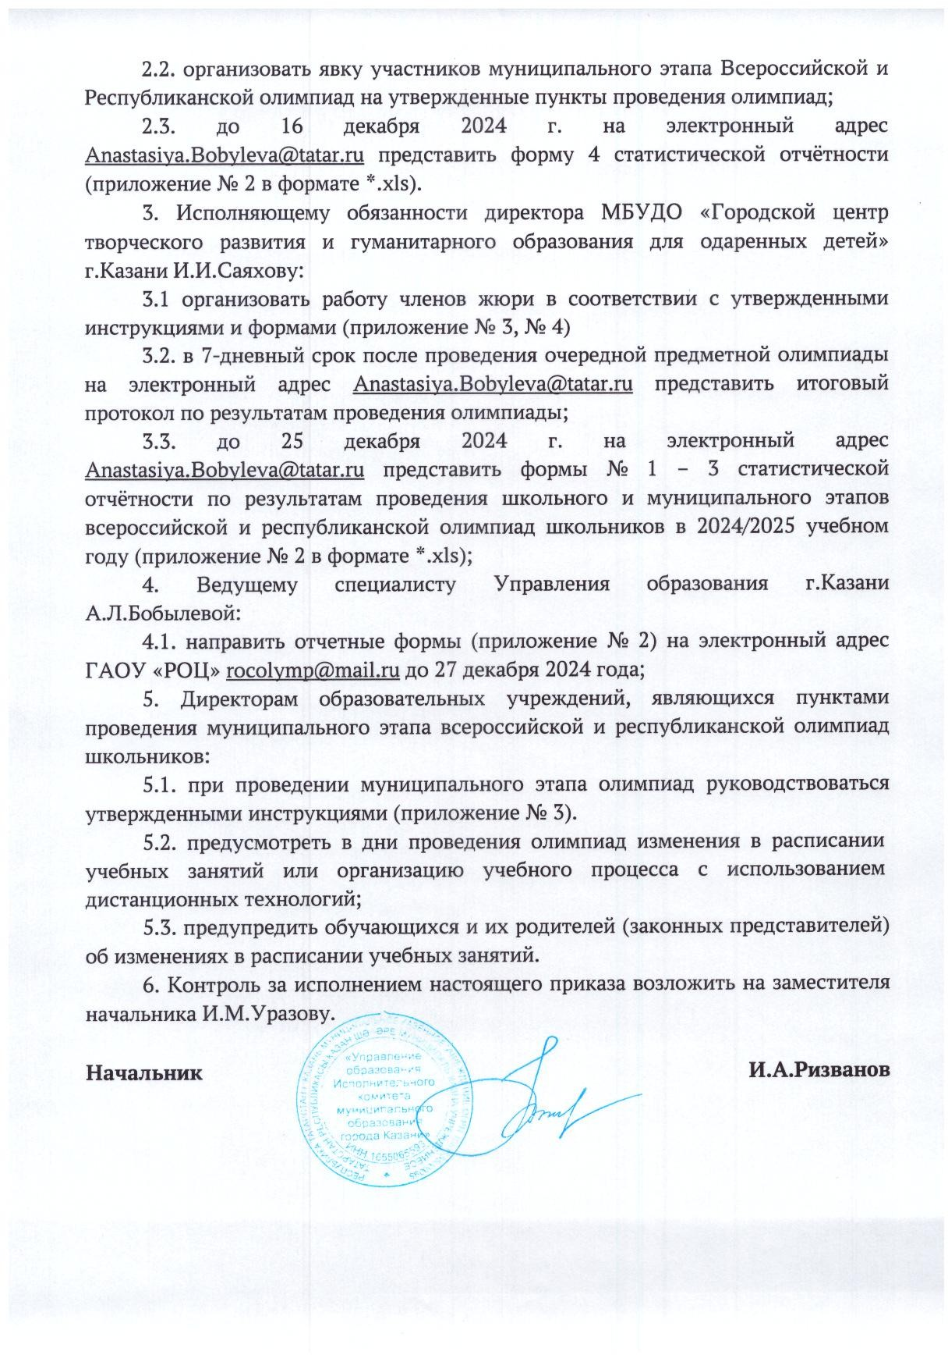

Документ создан в электронной форме. № 966/02-05-02 от 02.11.2024. Исполнитель: Залялетдинова Г.Ф. Страница 2 из 32. Страница создана: 05.11.2024 14:16

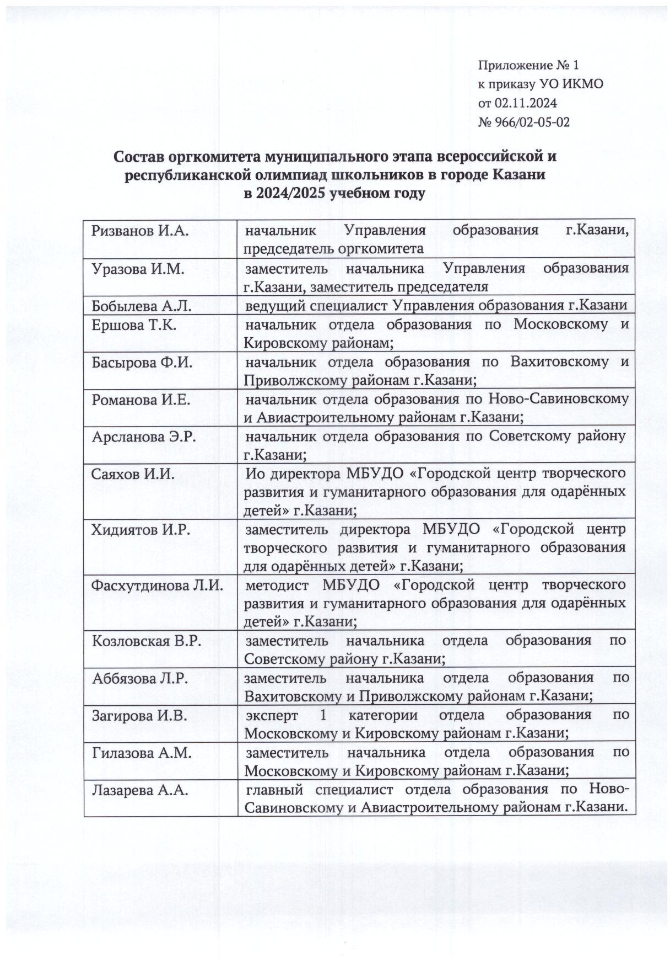

Документ создан в электронной форме. № 966/02-05-02 от 02.11.2024. Исполнитель: Залялетдинова Г.Ф. Страница 3 из 32. Страница создана: 05.11.2024 14:16

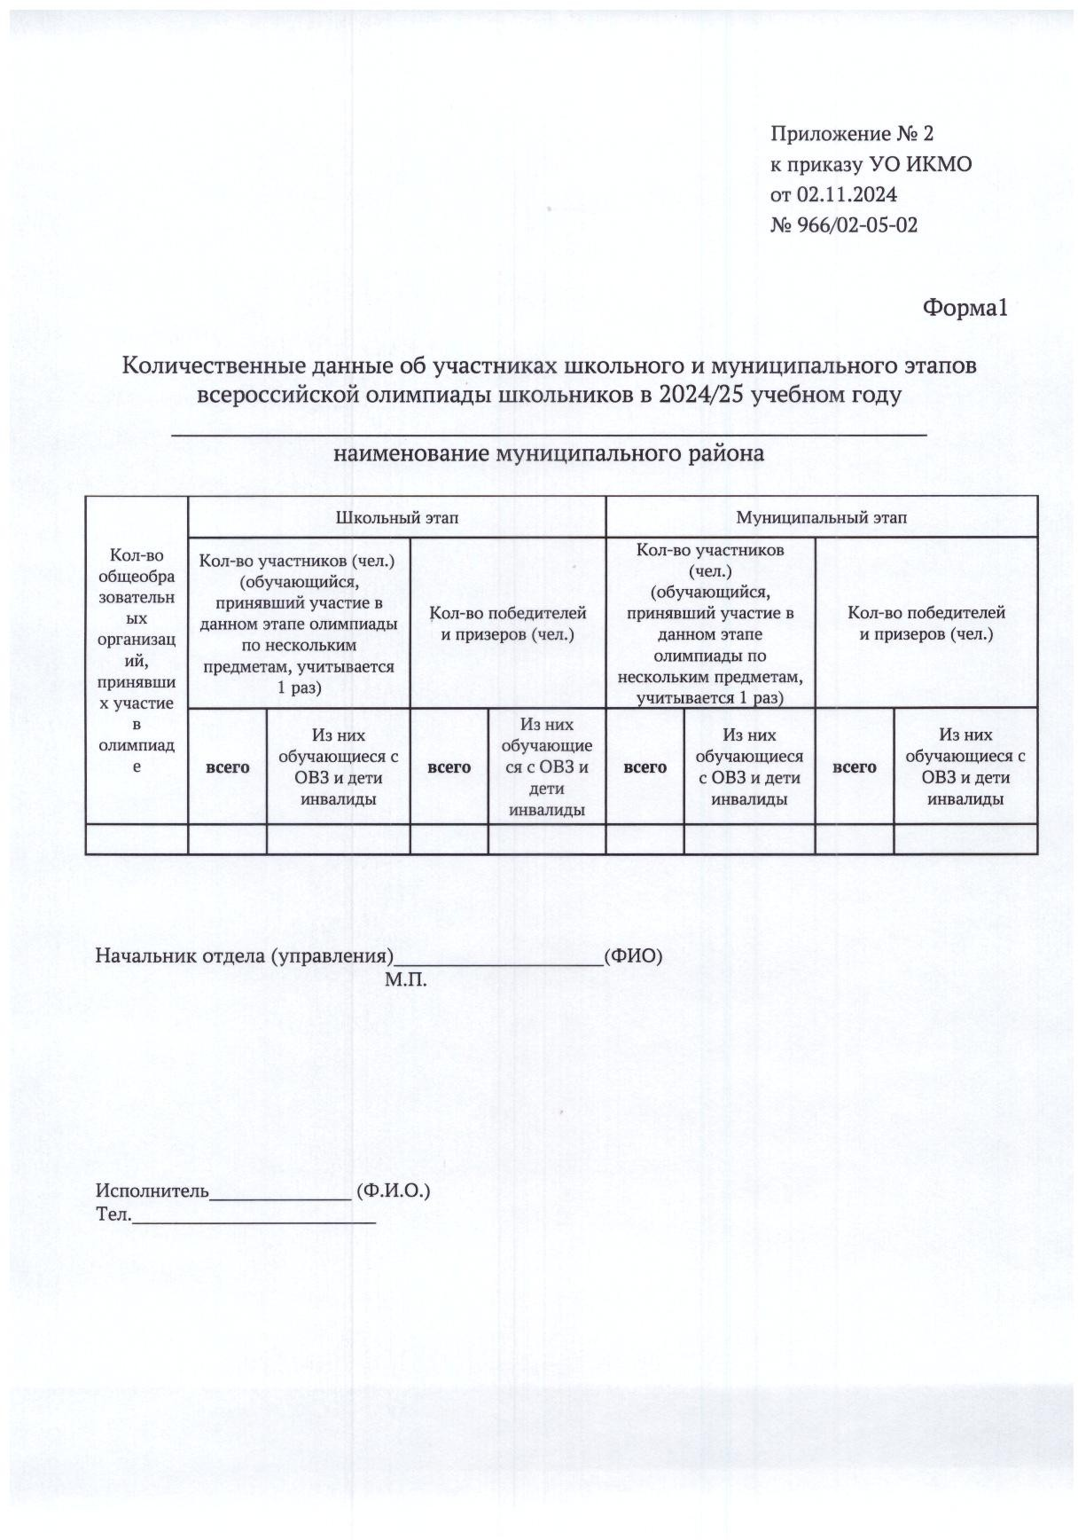

Документ создан в электронной форме. № 966/02-05-02 от 02.11.2024. Исполнитель: Залялетдинова Г.Ф. Страница 4 из 32. Страница создана: 05.11.2024 14:16

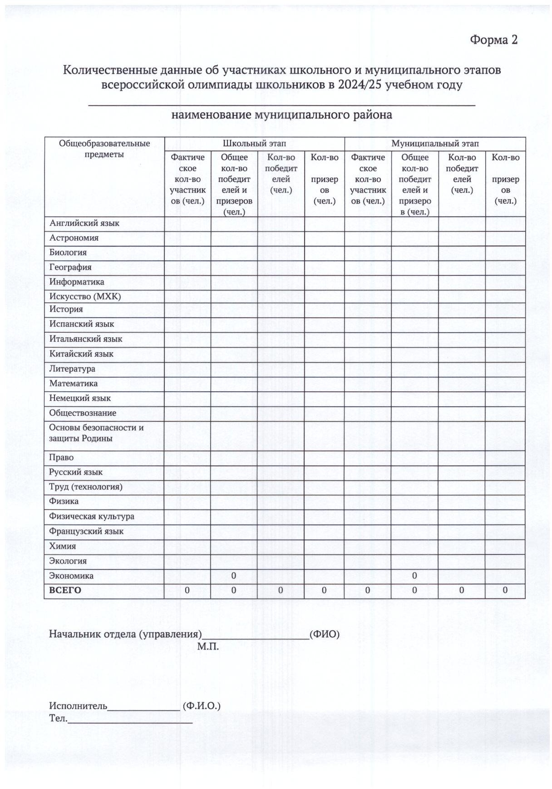

Документ создан в электронной форме. № 966/02-05-02 от 02.11.2024. Исполнитель: Залялетдинова Г.Ф. Страница 5 из 32. Страница создана: 05.11.2024 14:16

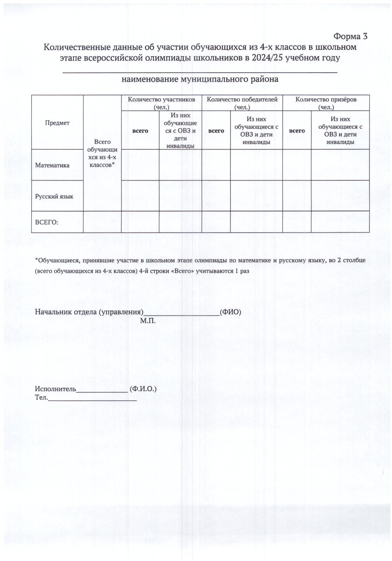

Документ создан в электронной форме. № 966/02-05-02 от 02.11.2024. Исполнитель: Залялетдинова Г.Ф. Страница 6 из 32. Страница создана: 05.11.2024 14:16

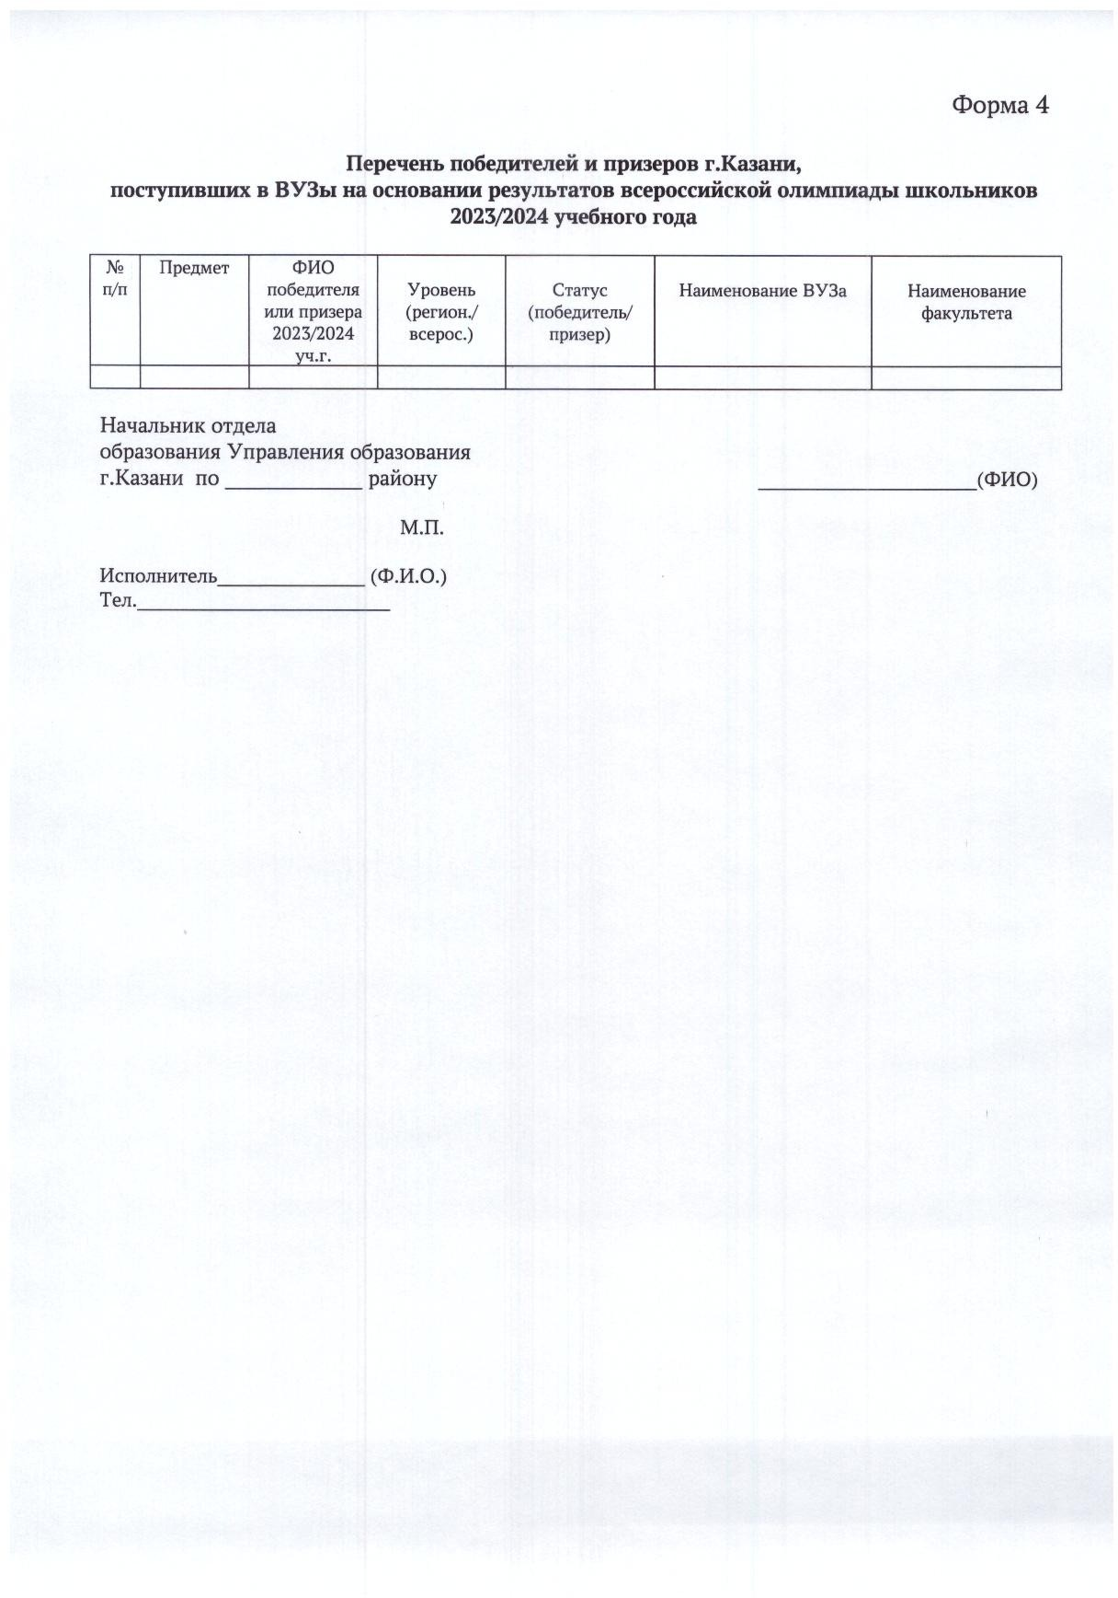

Документ создан в электронной форме. № 966/02-05-02 от 02.11.2024. Исполнитель: Залялетдинова Г.Ф. Страница 7 из 32. Страница создана: 05.11.2024 14:16

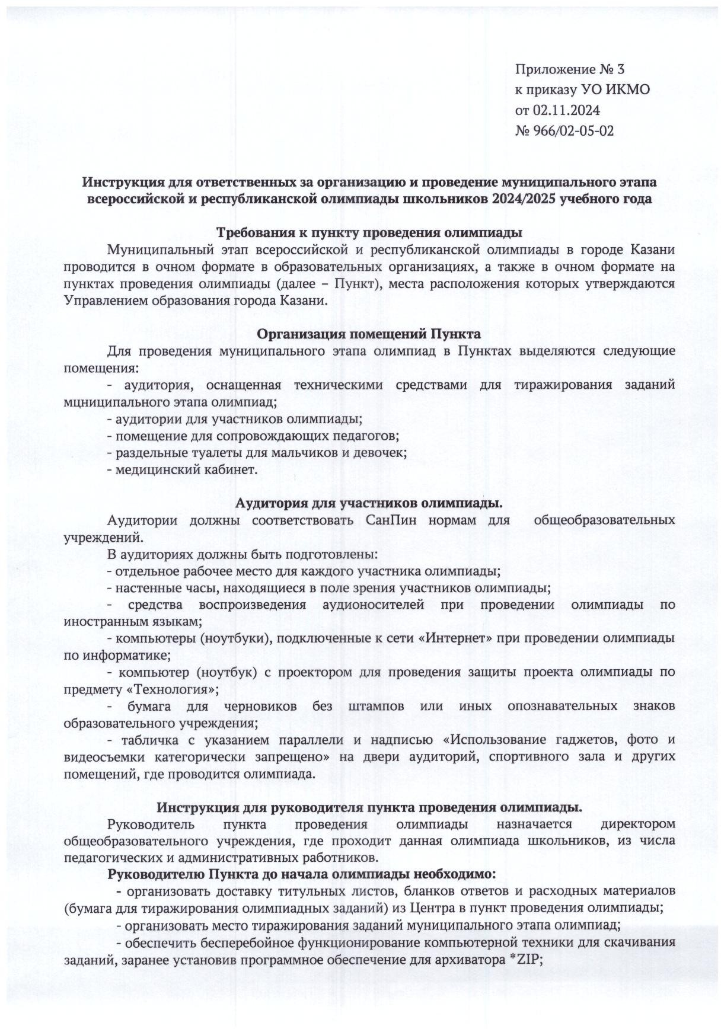

Документ создан в электронной форме. № 966/02-05-02 от 02.11.2024. Исполнитель: Залялетдинова Г.Ф. Страница 8 из 32. Страница создана: 05.11.2024 14:16

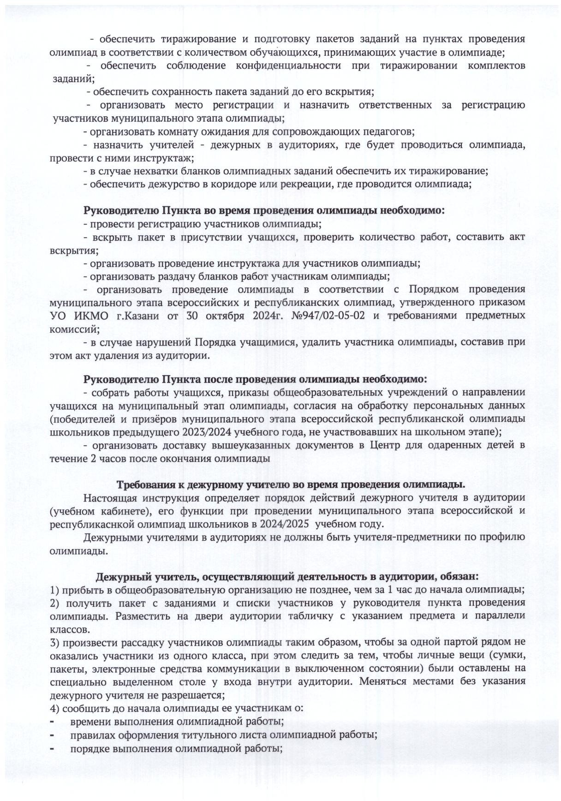

Документ создан в электронной форме. № 966/02-05-02 от 02.11.2024. Исполнитель: Залялетдинова Г.Ф. Страница 9 из 32. Страница создана: 05.11.2024 14:16

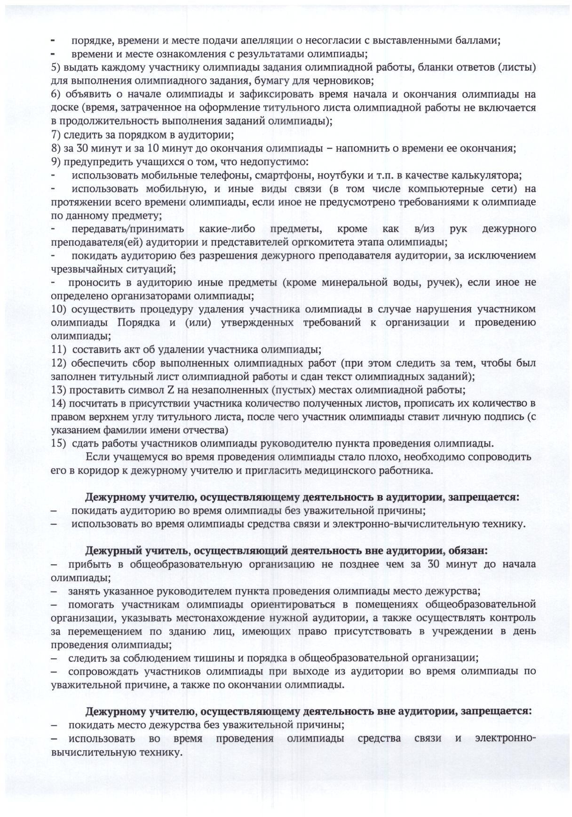

Документ создан в электронной форме. № 966/02-05-02 от 02.11.2024. Исполнитель: Залялетдинова Г.Ф. Страница 10 из 32. Страница создана: 05.11.2024 14:16

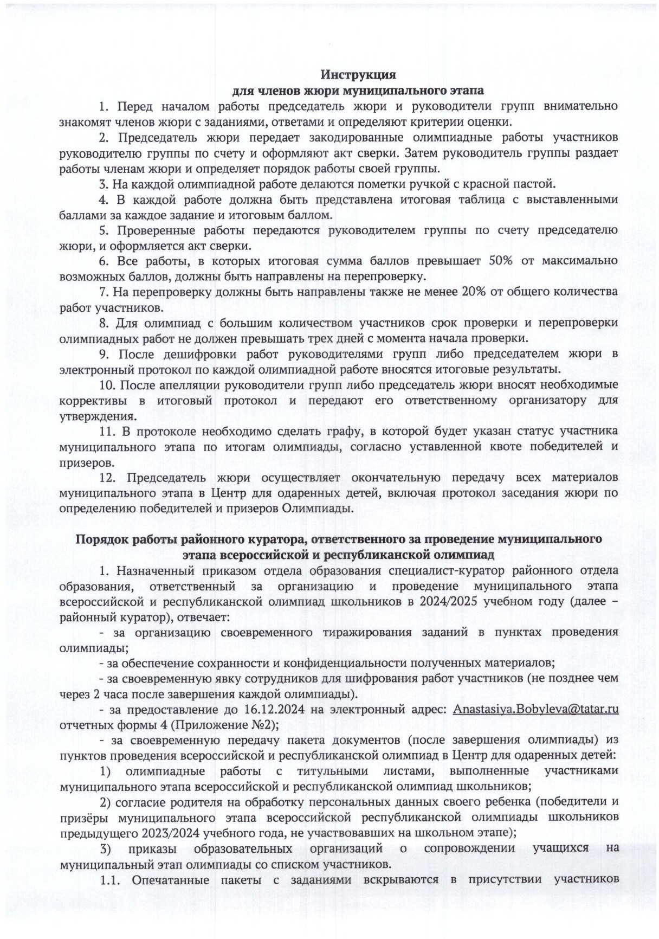

Документ создан в электронной форме. № 966/02-05-02 от 02.11.2024. Исполнитель: Залялетдинова Г.Ф. Страница 11 из 32. Страница создана: 05.11.2024 14:16

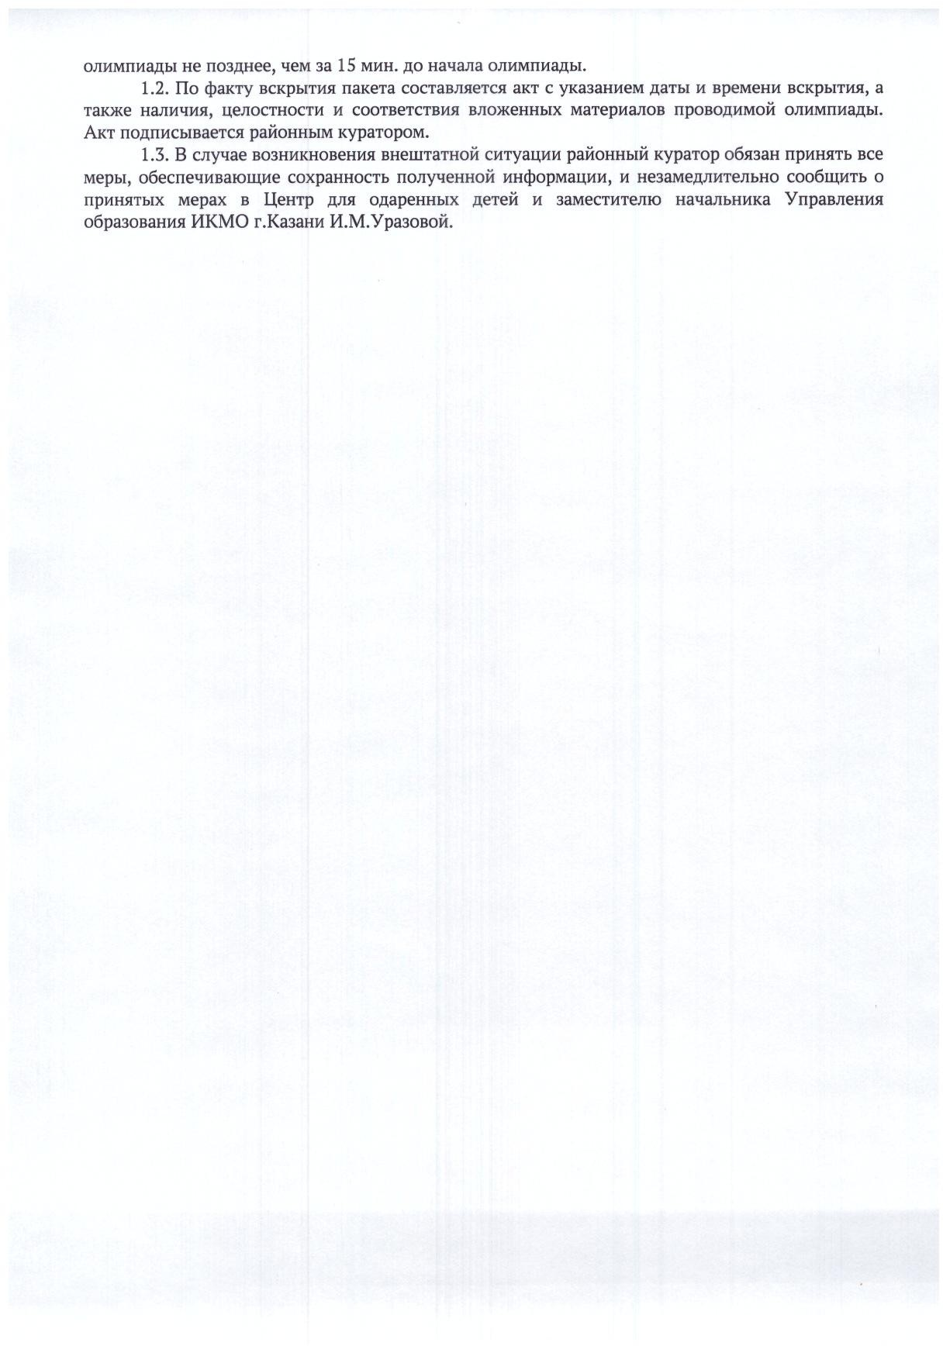

Документ создан в электронной форме. № 966/02-05-02 от 02.11.2024. Исполнитель: Залялетдинова Г.Ф. Страница 12 из 32. Страница создана: 05.11.2024 14:16

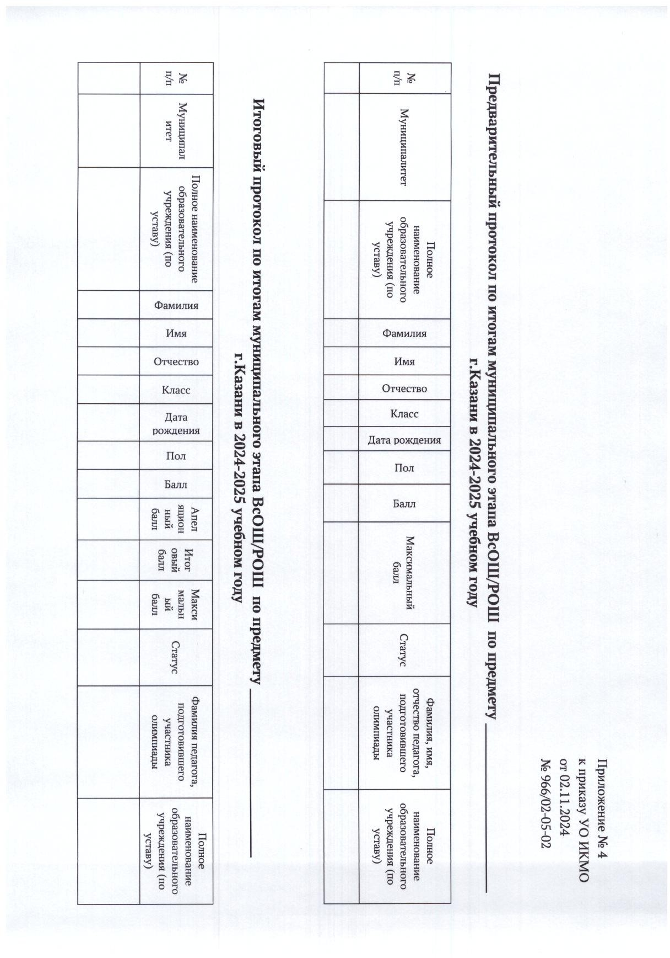

Документ создан в электронной форме. № 966/02-05-02 от 02.11.2024. Исполнитель: Залялетдинова Г.Ф. Страница 13 из 32. Страница создана: 05.11.2024 14:16

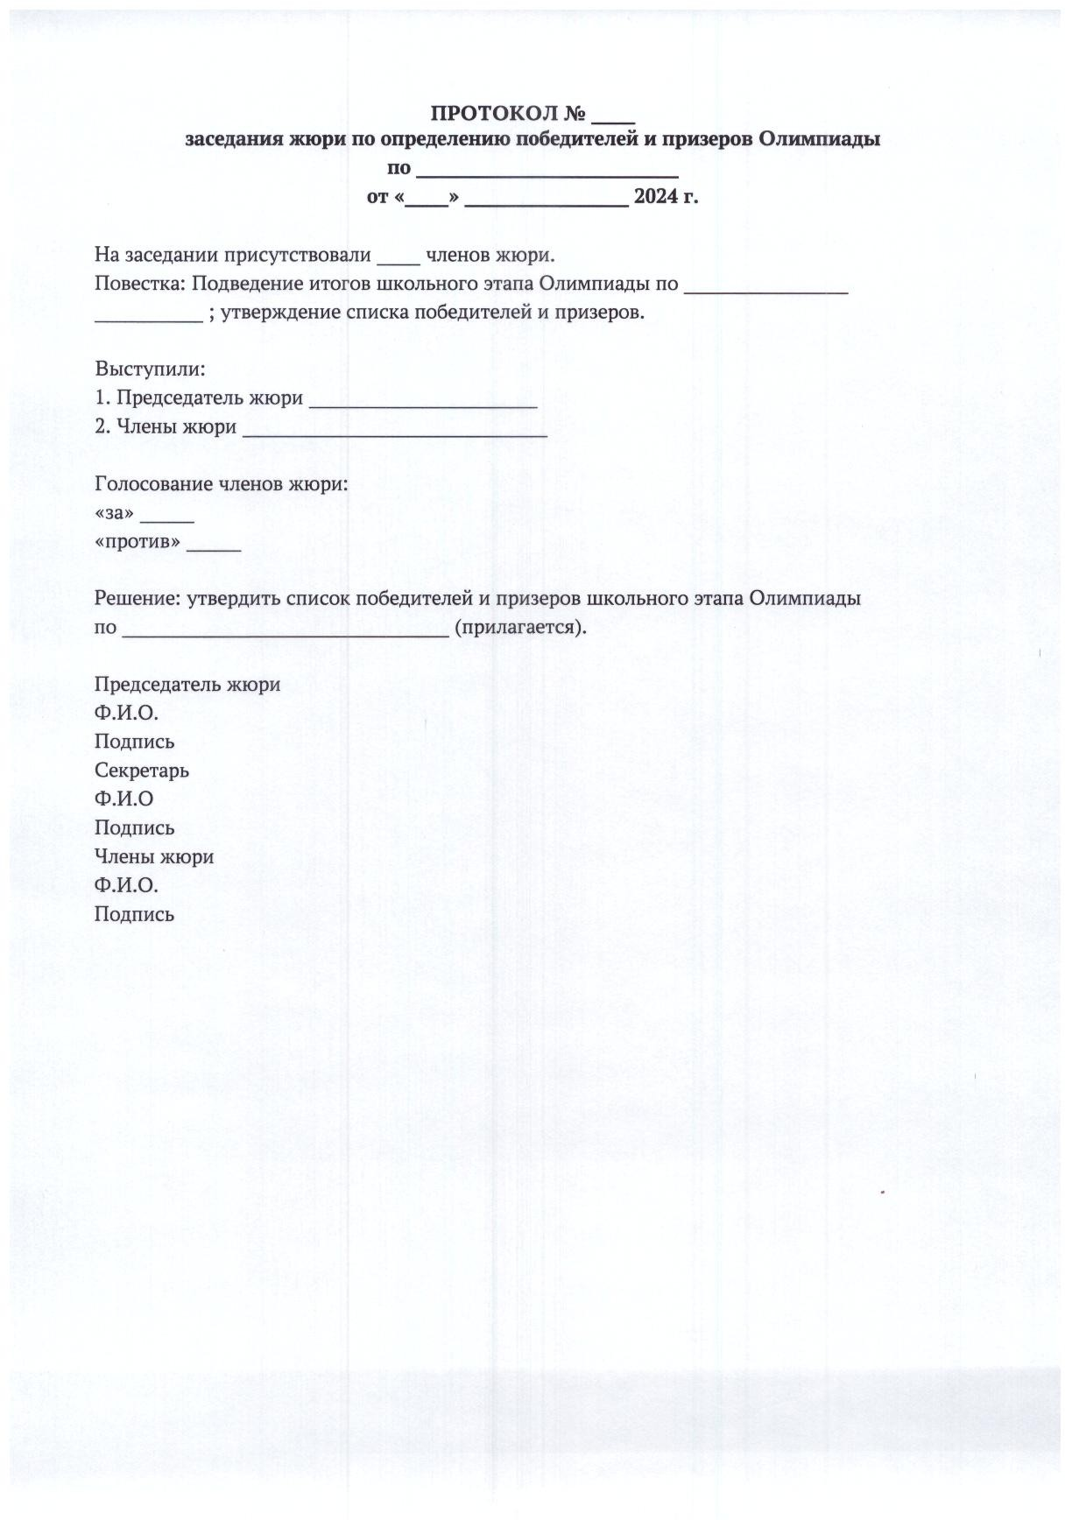

Документ создан в электронной форме. № 966/02-05-02 от 02.11.2024. Исполнитель: Залялетдинова Г.Ф. Страница 14 из 32. Страница создана: 05.11.2024 14:16

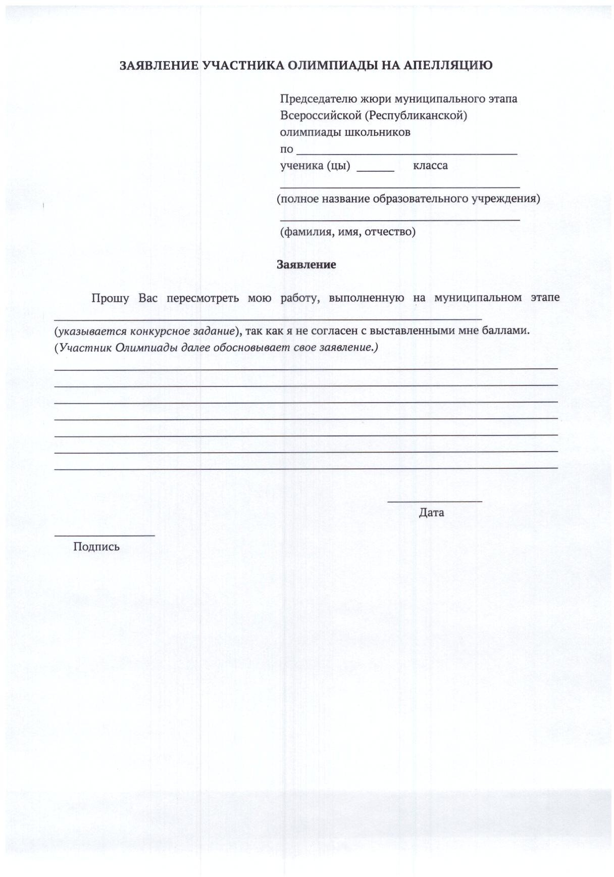

Документ создан в электронной форме. № 966/02-05-02 от 02.11.2024. Исполнитель: Залялетдинова Г.Ф. Страница 15 из 32. Страница создана: 05.11.2024 14:16

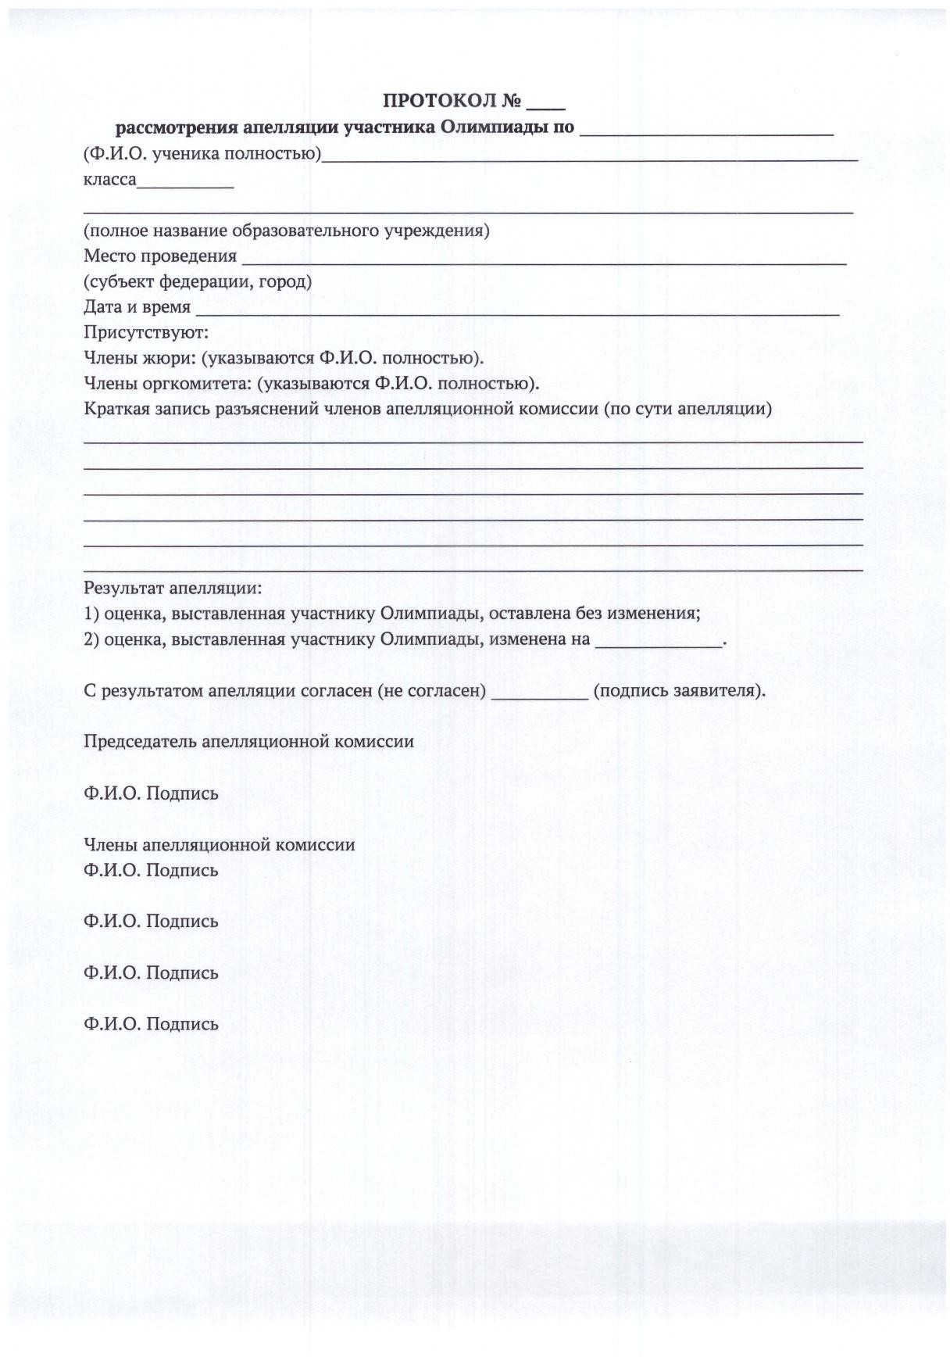

Документ создан в электронной форме. № 966/02-05-02 от 02.11.2024. Исполнитель: Залялетдинова Г.Ф. Страница 16 из 32. Страница создана: 05.11.2024 14:16

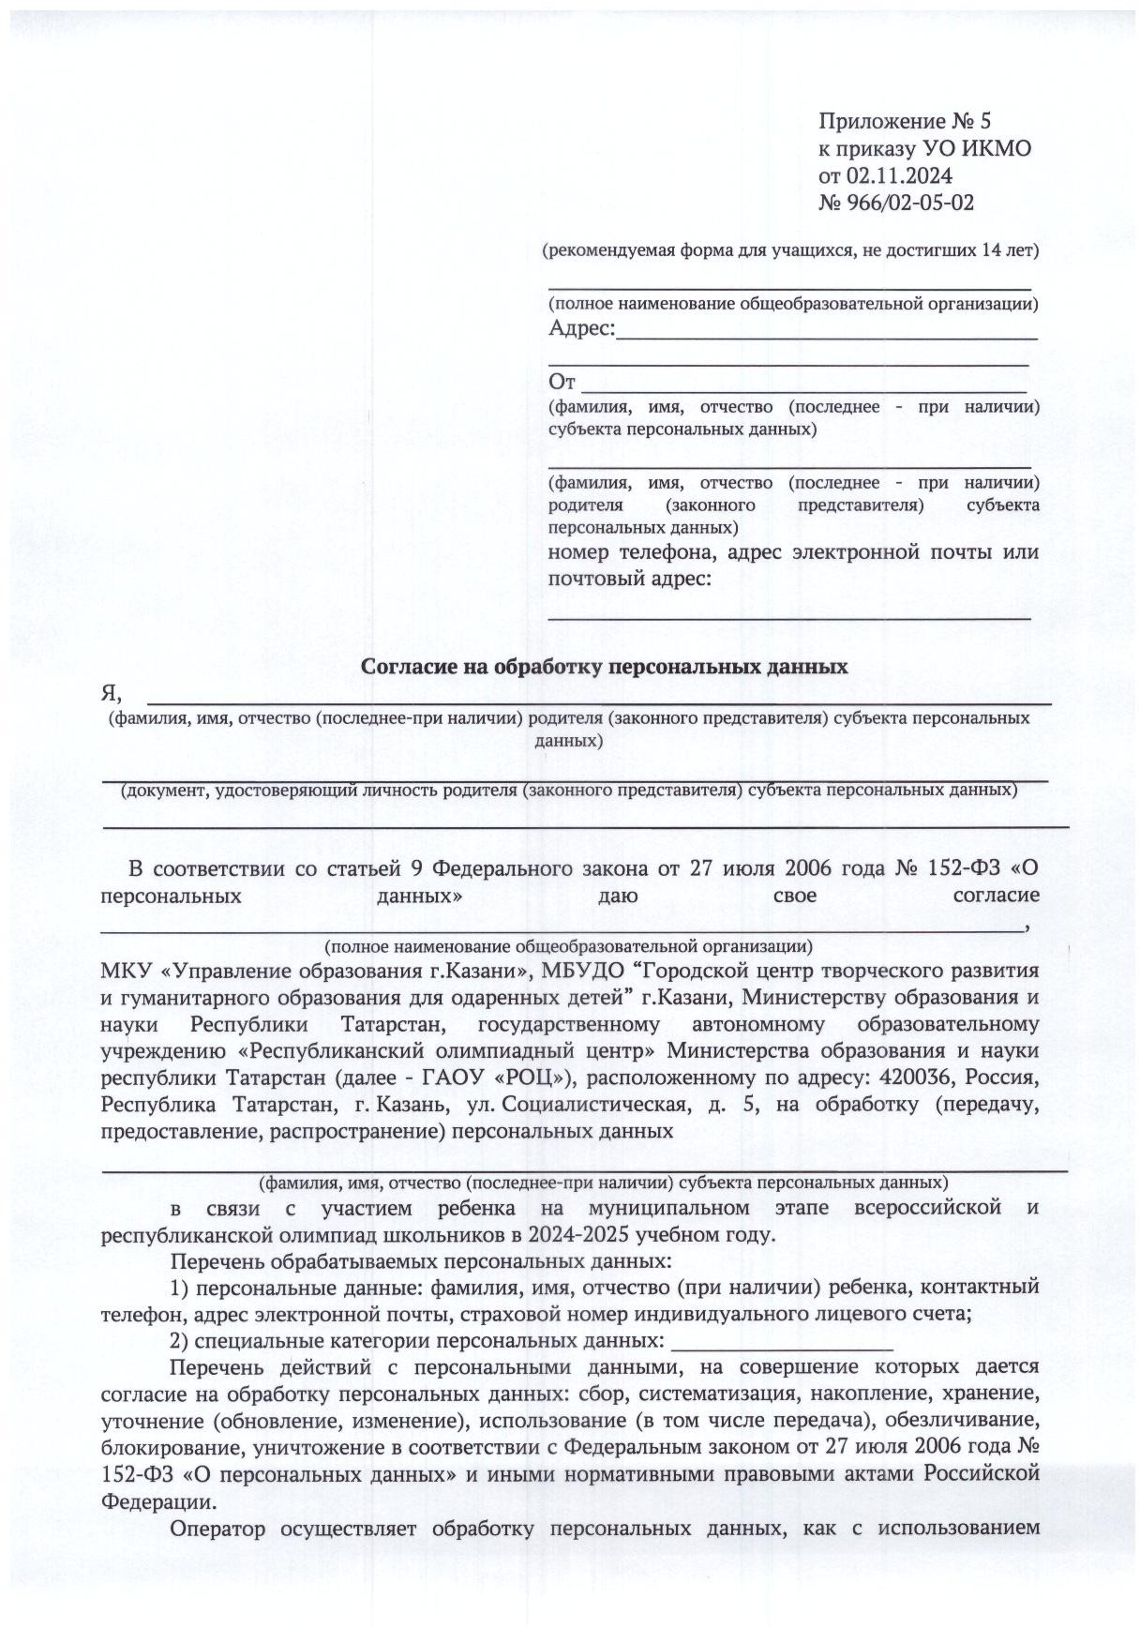

Документ создан в электронной форме. № 966/02-05-02 от 02.11.2024. Исполнитель: Залялетдинова Г.Ф. Страница 17 из 32. Страница создана: 05.11.2024 14:16

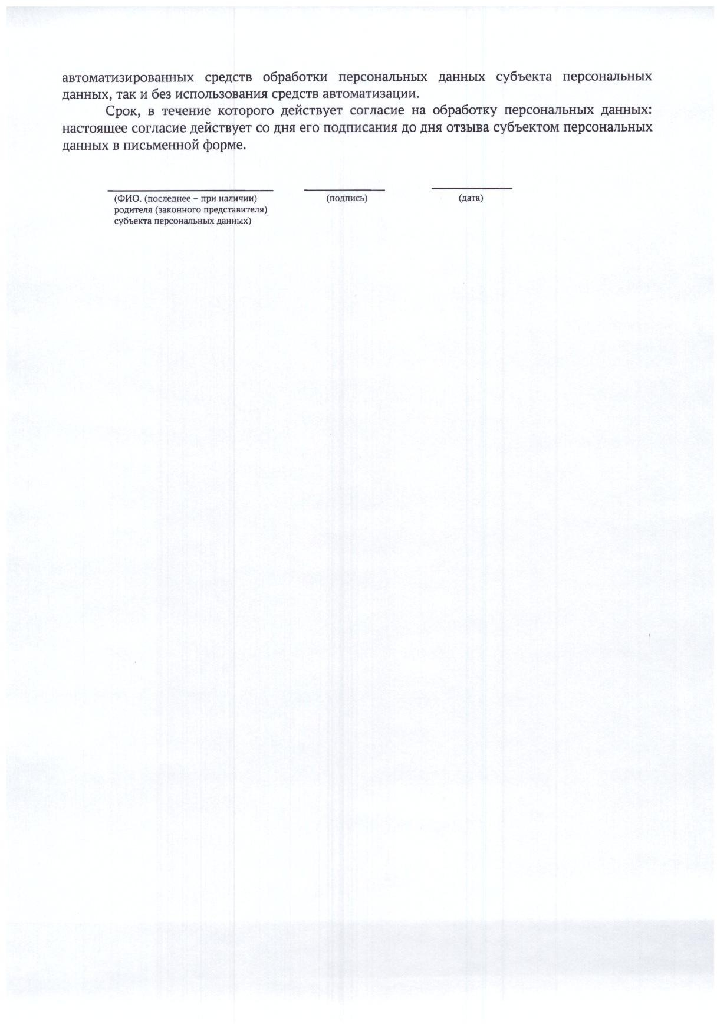

Документ создан в электронной форме. № 966/02-05-02 от 02.11.2024. Исполнитель: Залялетдинова Г.Ф. Страница 18 из 32. Страница создана: 05.11.2024 14:16

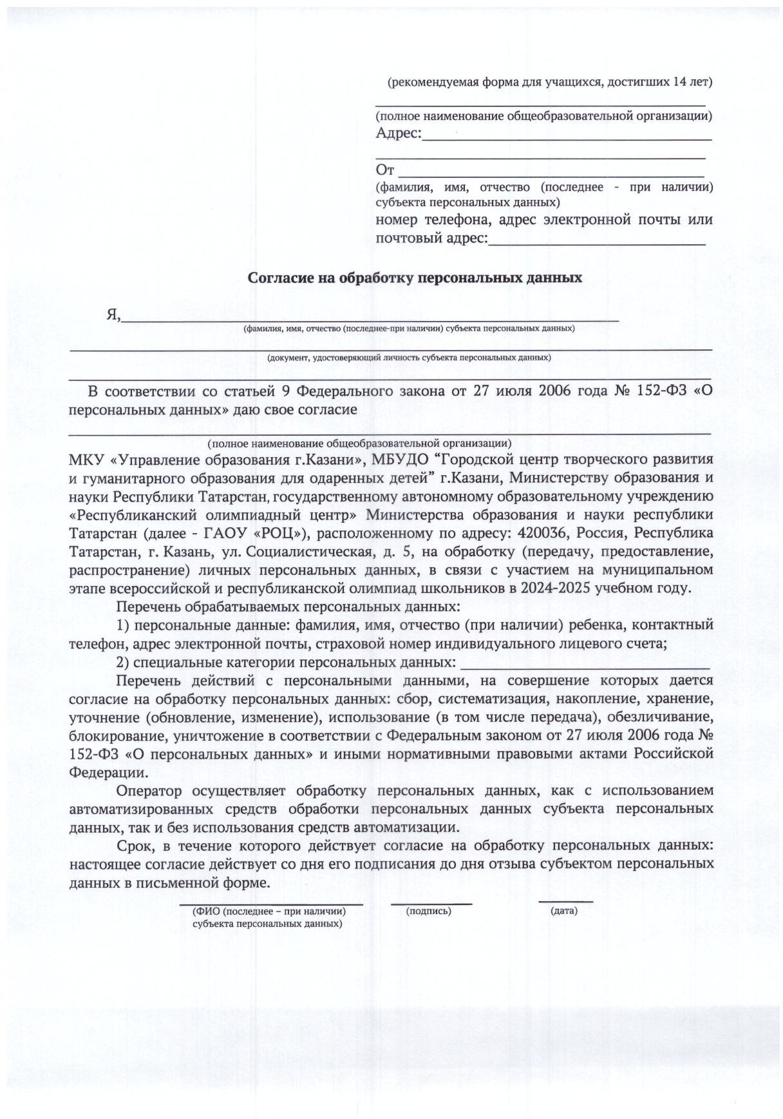

Документ создан в электронной форме. № 966/02-05-02 от 02.11.2024. Исполнитель: Залялетдинова Г.Ф. Страница 19 из 32. Страница создана: 05.11.2024 14:16

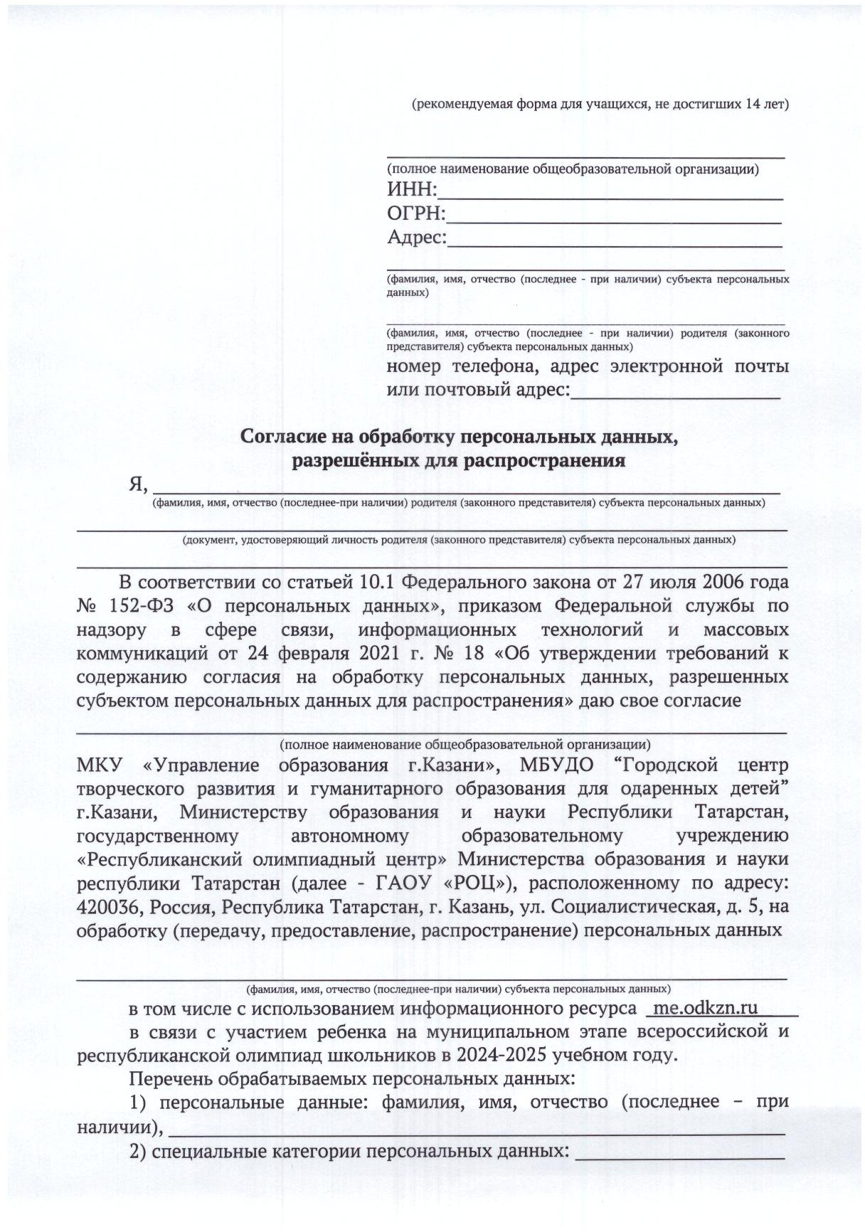

Документ создан в электронной форме. № 966/02-05-02 от 02.11.2024. Исполнитель: Залялетдинова Г.Ф. Страница 20 из 32. Страница создана: 05.11.2024 14:16

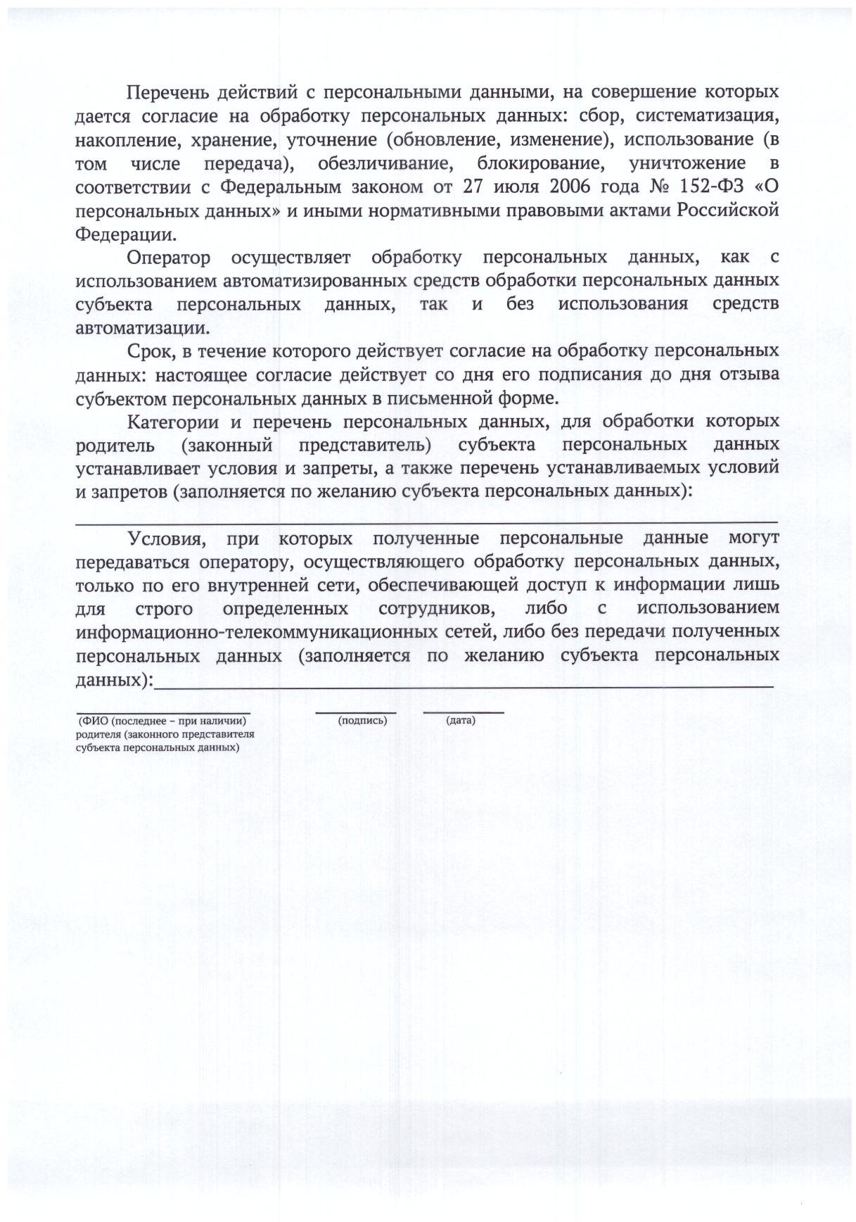

Документ создан в электронной форме. № 966/02-05-02 от 02.11.2024. Исполнитель: Залялетдинова Г.Ф. Страница 21 из 32. Страница создана: 05.11.2024 14:16

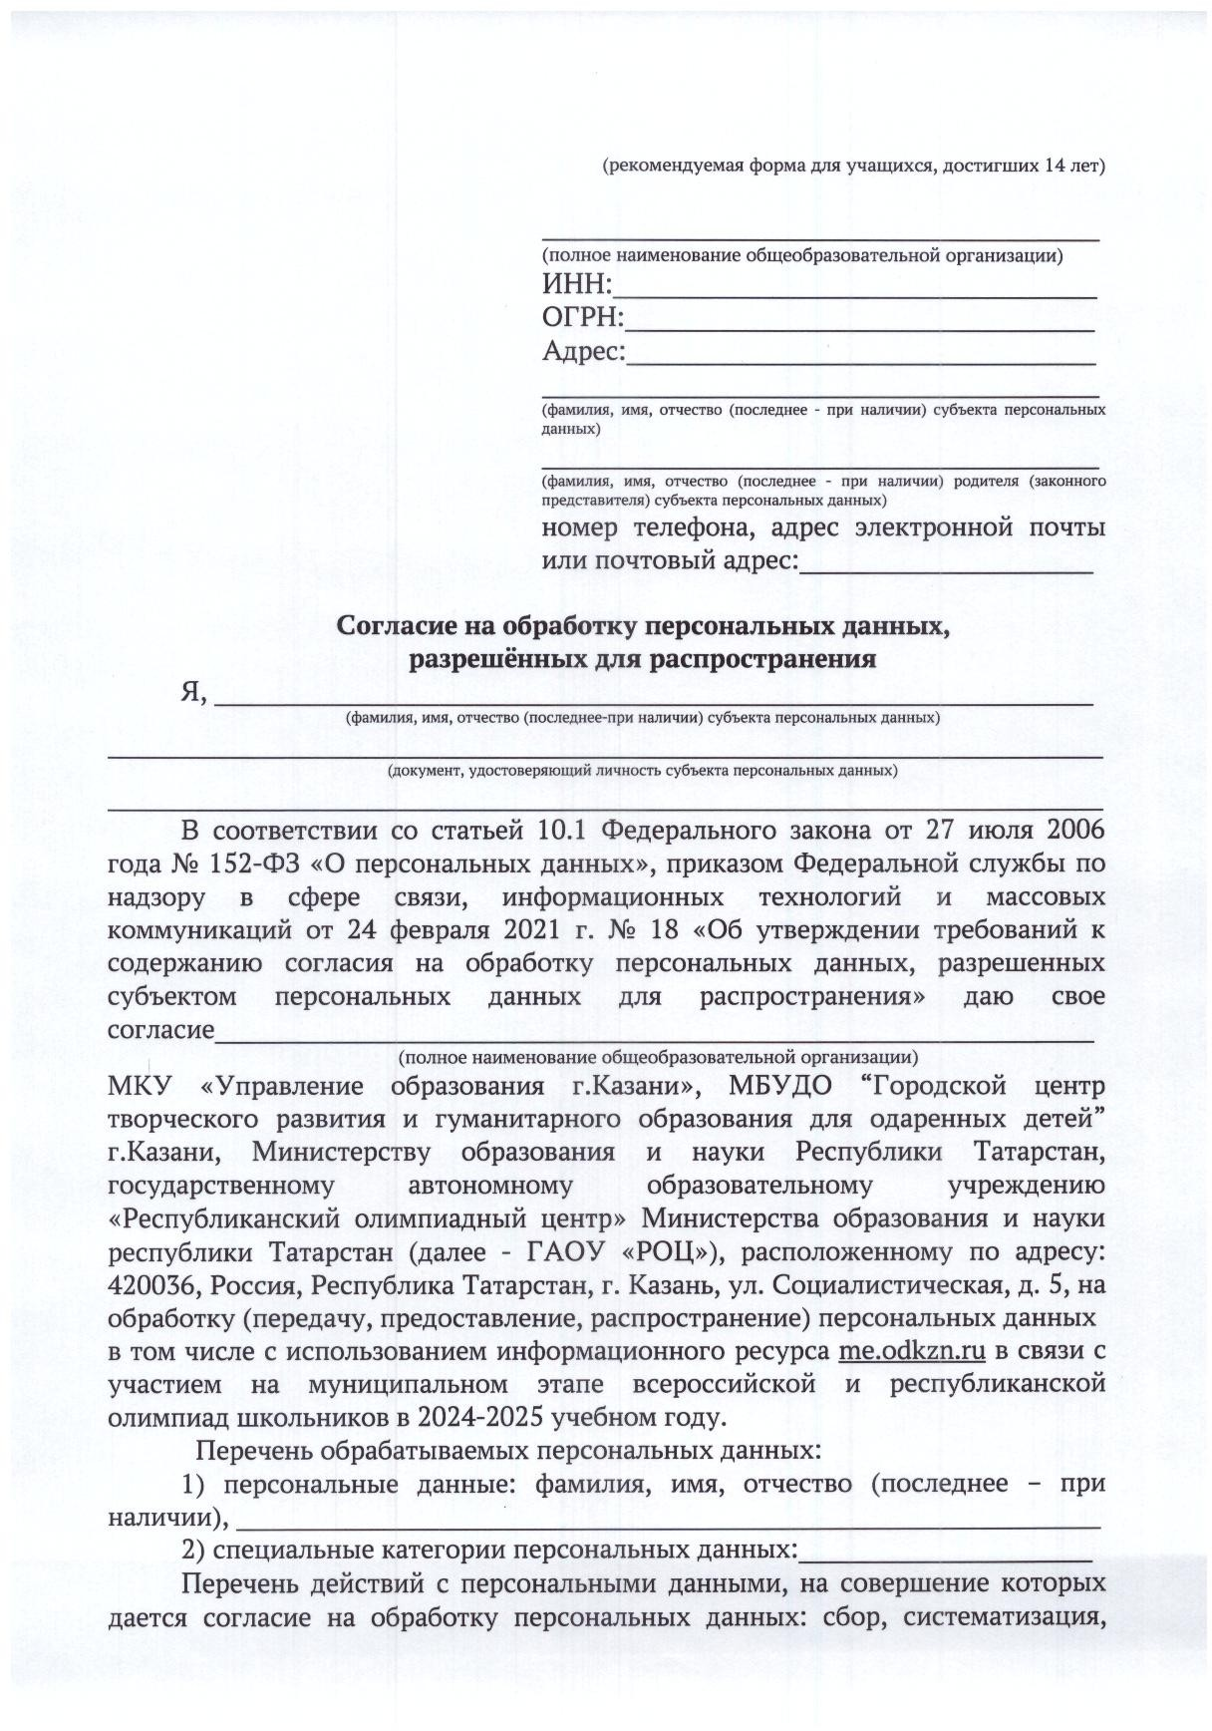

Документ создан в электронной форме. № 966/02-05-02 от 02.11.2024. Исполнитель: Залялетдинова Г.Ф. Страница 22 из 32. Страница создана: 05.11.2024 14:16

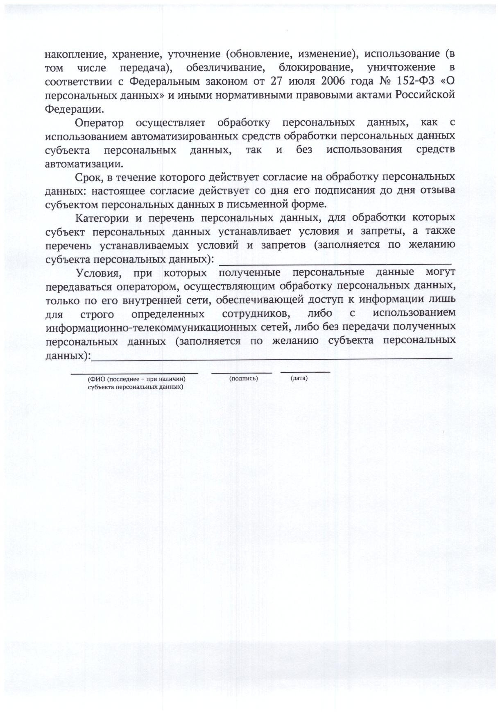

Документ создан в электронной форме. № 966/02-05-02 от 02.11.2024. Исполнитель: Залялетдинова Г.Ф. Страница 23 из 32. Страница создана: 05.11.2024 14:16

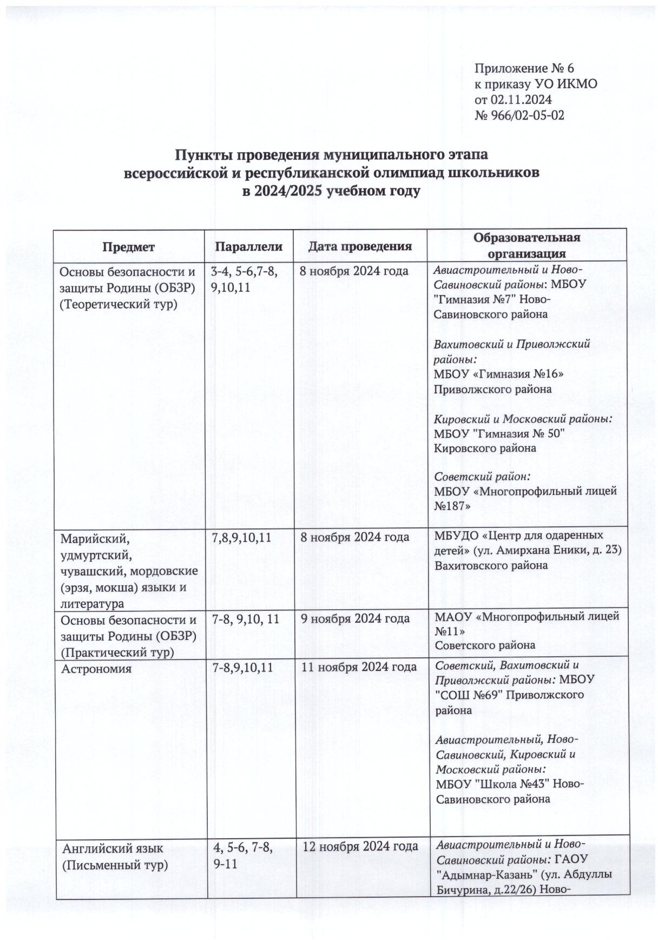

Документ создан в электронной форме. № 966/02-05-02 от 02.11.2024. Исполнитель: Залялетдинова Г.Ф. Страница 24 из 32. Страница создана: 05.11.2024 14:16

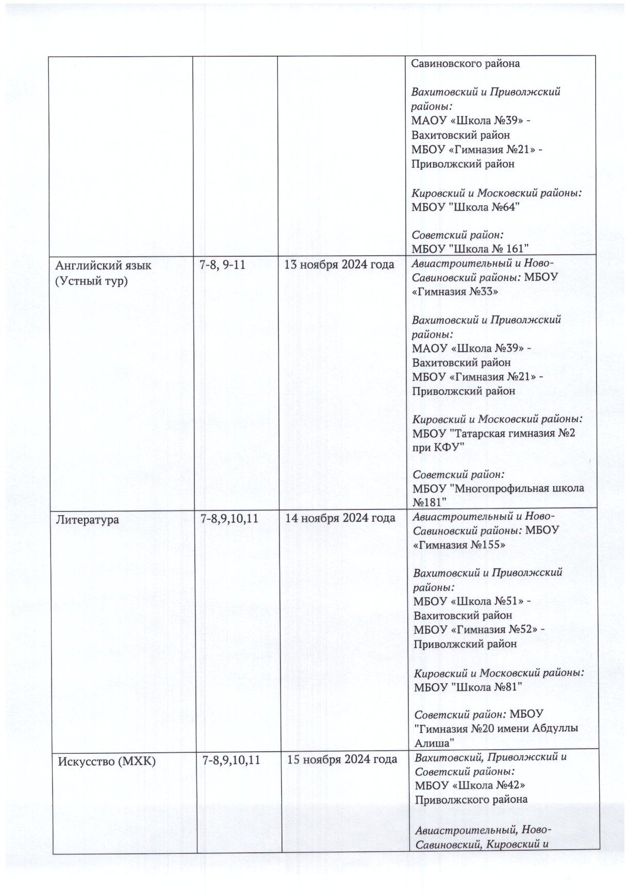

Документ создан в электронной форме. № 966/02-05-02 от 02.11.2024. Исполнитель: Залялетдинова Г.Ф. Страница 25 из 32. Страница создана: 05.11.2024 14:16

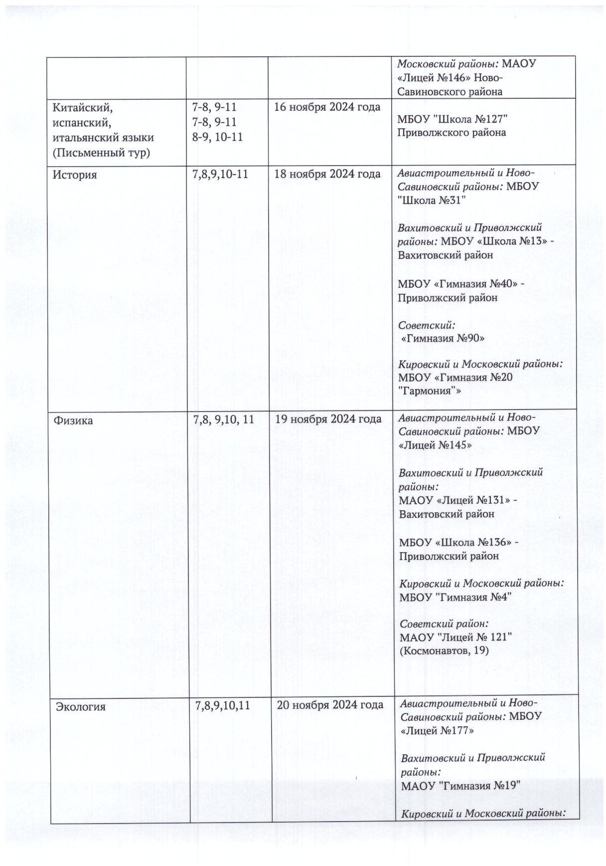

Документ создан в электронной форме. № 966/02-05-02 от 02.11.2024. Исполнитель: Залялетдинова Г.Ф. Страница 26 из 32. Страница создана: 05.11.2024 14:16

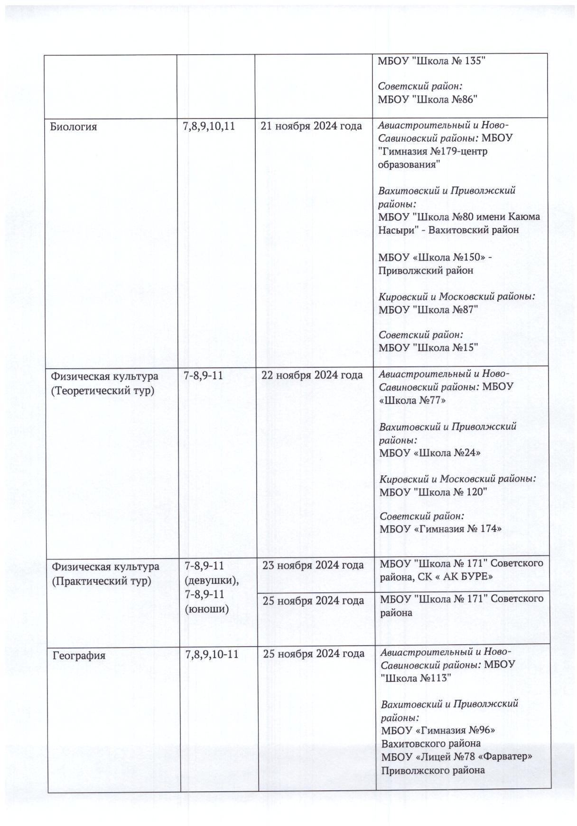

Документ создан в электронной форме. № 966/02-05-02 от 02.11.2024. Исполнитель: Залялетдинова Г.Ф. Страница 27 из 32. Страница создана: 05.11.2024 14:16

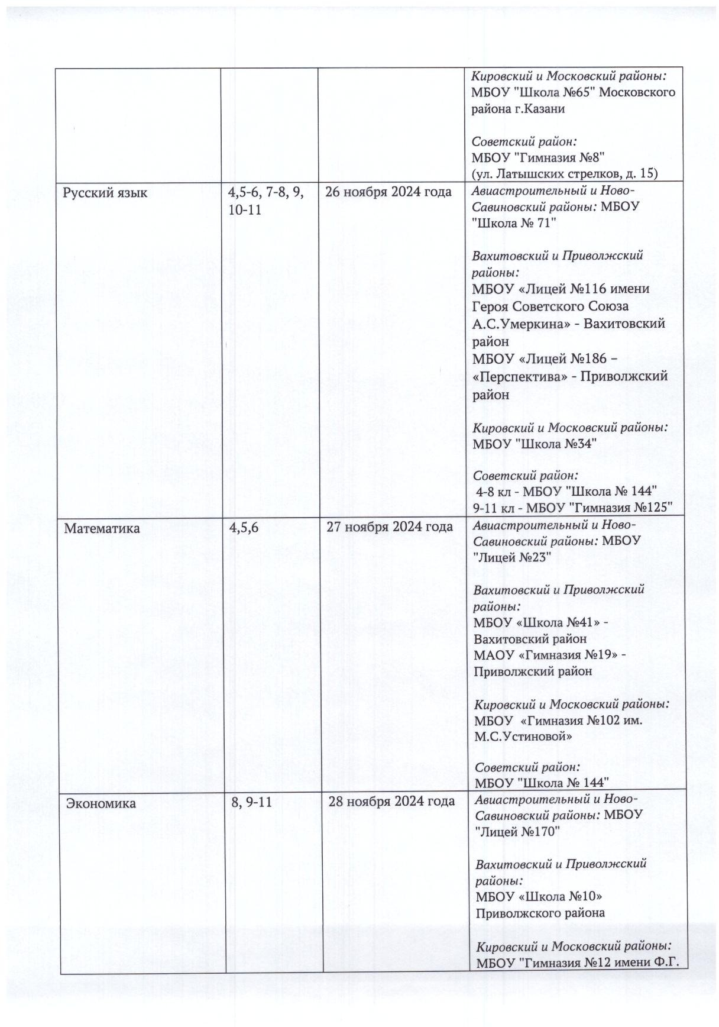

Документ создан в электронной форме. № 966/02-05-02 от 02.11.2024. Исполнитель: Залялетдинова Г.Ф. Страница 28 из 32. Страница создана: 05.11.2024 14:16

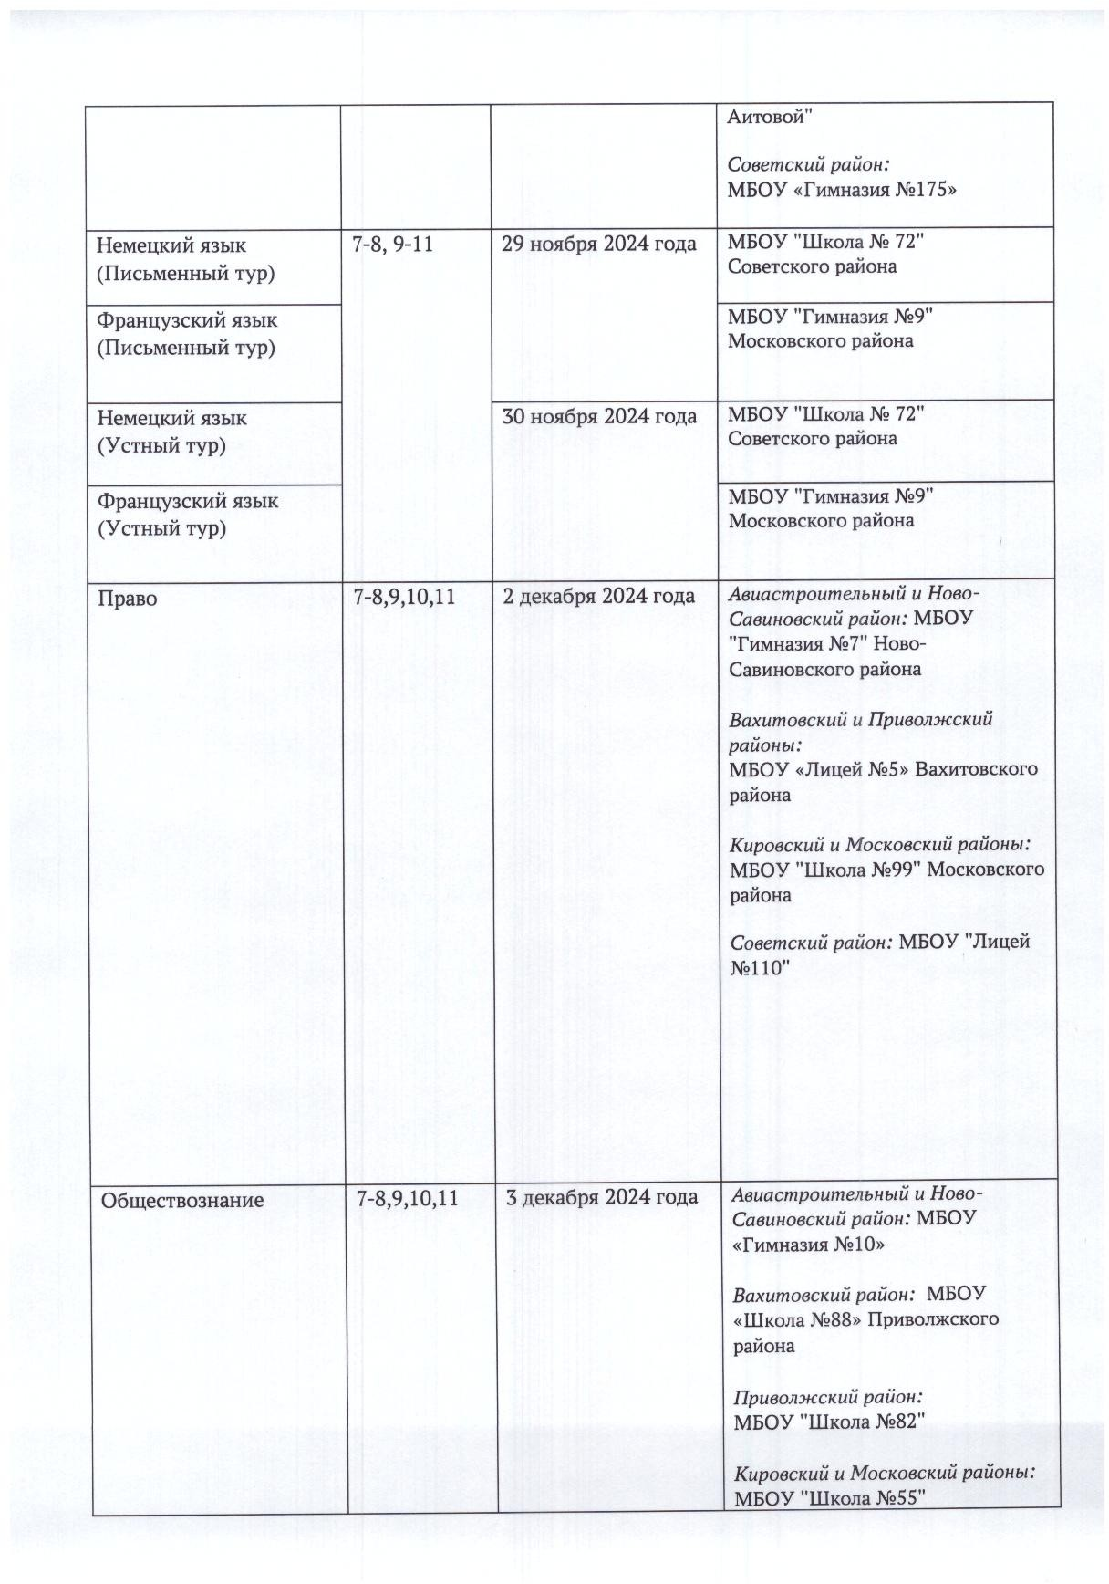

Документ создан в электронной форме. № 966/02-05-02 от 02.11.2024. Исполнитель: Залялетдинова Г.Ф. Страница 29 из 32. Страница создана: 05.11.2024 14:16

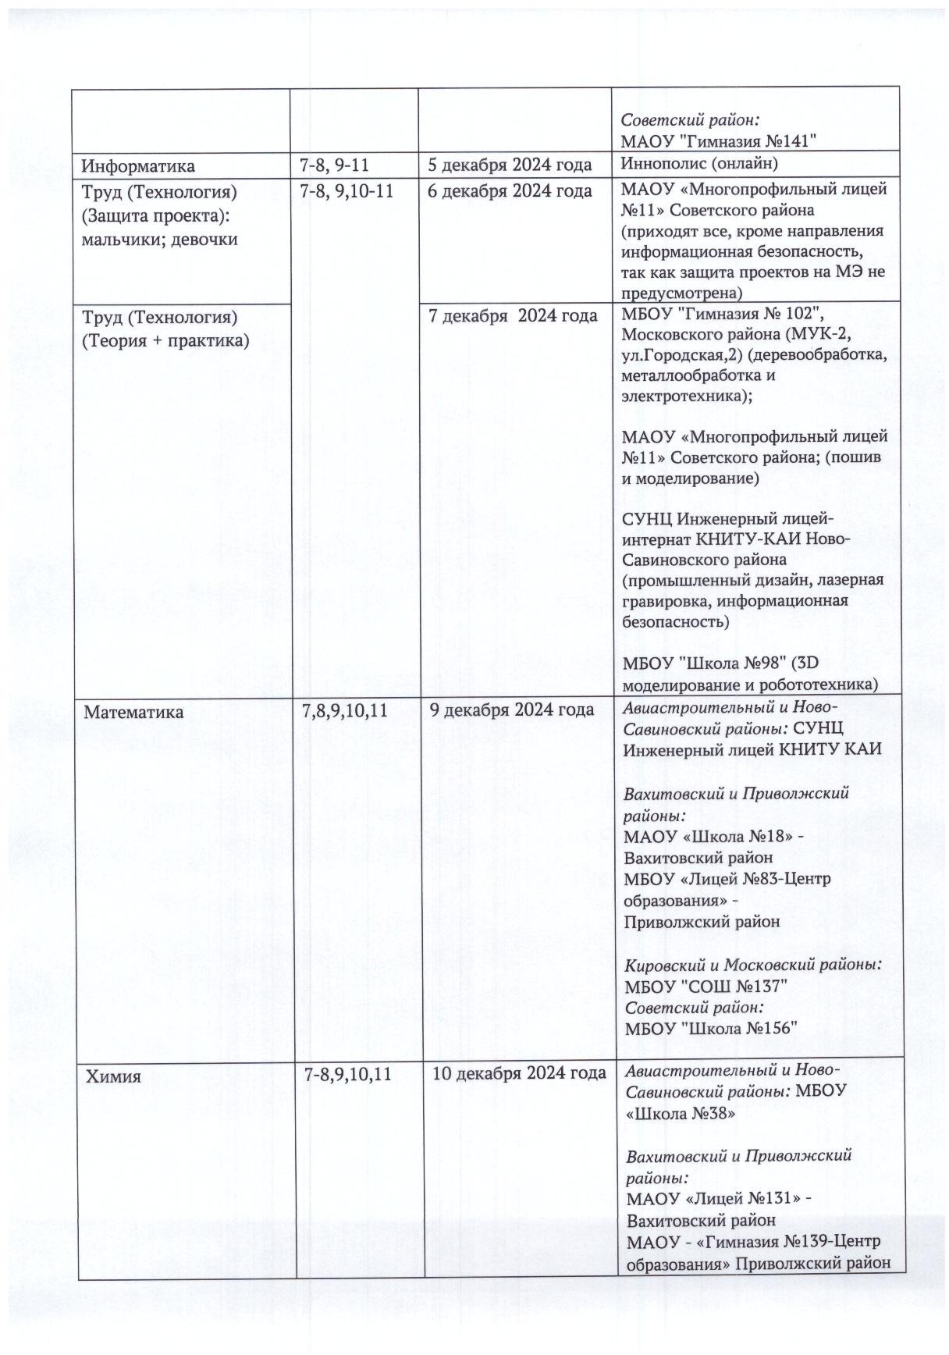

Документ создан в электронной форме. № 966/02-05-02 от 02.11.2024. Исполнитель: Залялетдинова Г.Ф. Страница 30 из 32. Страница создана: 05.11.2024 14:16

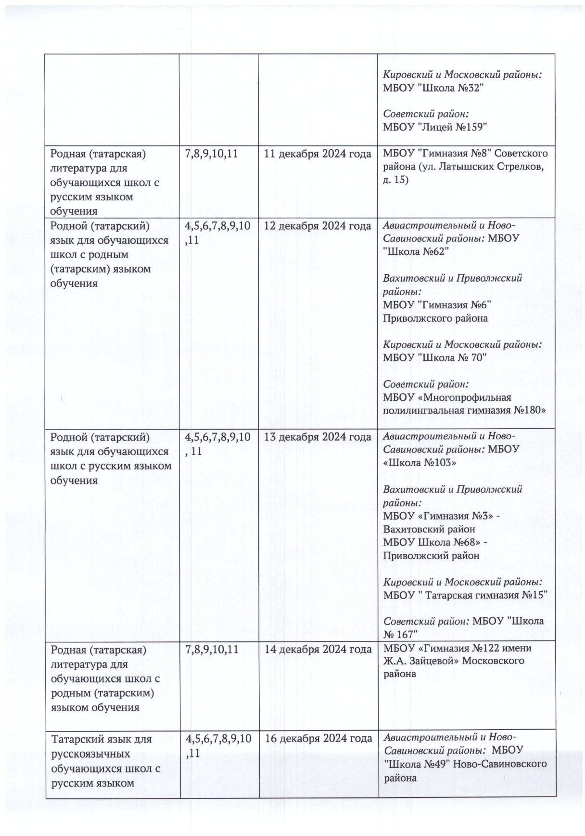

Документ создан в электронной форме. № 966/02-05-02 от 02.11.2024. Исполнитель: Залялетдинова Г.Ф. Страница 31 из 32. Страница создана: 05.11.2024 14:16

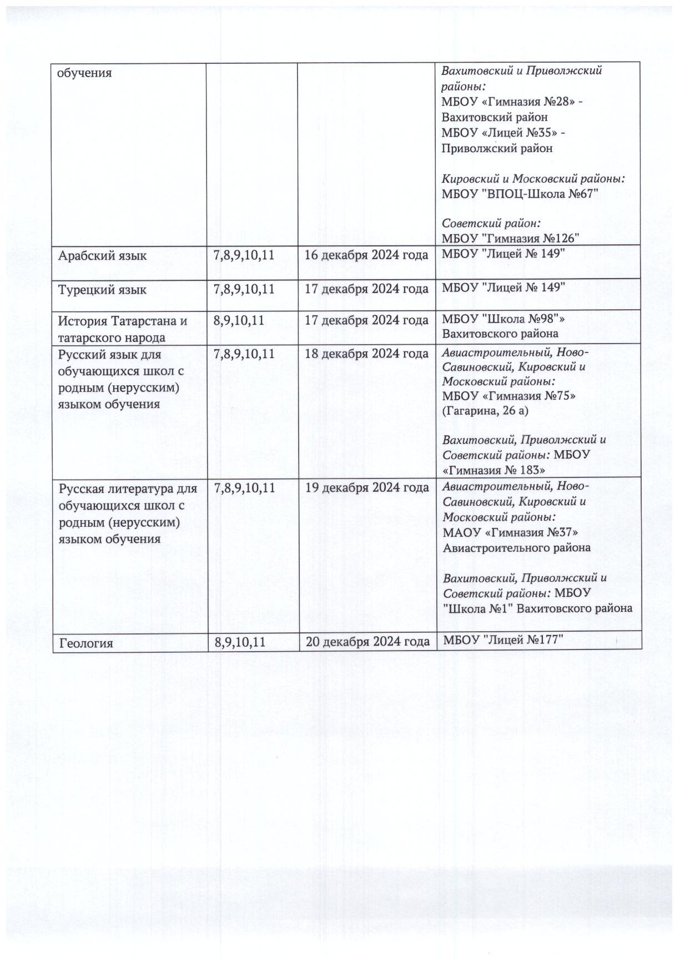

Документ создан в электронной форме. № 966/02-05-02 от 02.11.2024. Исполнитель: Залялетдинова Г.Ф. Страница 32 из 32. Страница создана: 05.11.2024 14:16

